TÌM HIỂU ENTITY FRAMWORK

1. Entity framwork là gì
   1. Khái niệm

Entity Framework là một khung ORM (Object Relational Mapper) mã nguồn mở cho các ứng dụng .NET được Microsoft hỗ trợ. Là 1 phần của .NET Framework và là một open source ORM Framework.

Entity Framework ra đời nhằm hỗ trợ sự tương tác giữa các ứng dụng trên nền**tảng .NET** với các cơ sở dữ liệu quan hệ. Hay, Entity Frmework chính là công cụ giúp ánh xạ giữa các đối tượng trong ứng dựng, phần mềm của bạn với các bảng của một cơ sở dữ liệu quan hệ. Emntity Framework giúp các nhà phát triển Web tương tác với dữ liệu quan hệ bằng phương pháp hướng đối tượng với ít code hơn so với các ứng dụng truyền thống. Lợi ích lớn nhất của nó là giúp lập trình viên giảm thiểu việc lập trình mã nguồn để thực hiện truy cập và tương tác với cơ sở dữ liệu.

* 1. Giao tiếp C# với database và các nguồn dữ liệu khác
     1. Sử dụng ADO.NET

ADO.NET là thư viện được xây dựng sẵn trong .NET cho phép ứng dụng kết nối với các nguồn dữ liệu khác nhau và thực hiện các hành động( Get, Add, Update, Delete) trên nguồn dữ liệu đó.

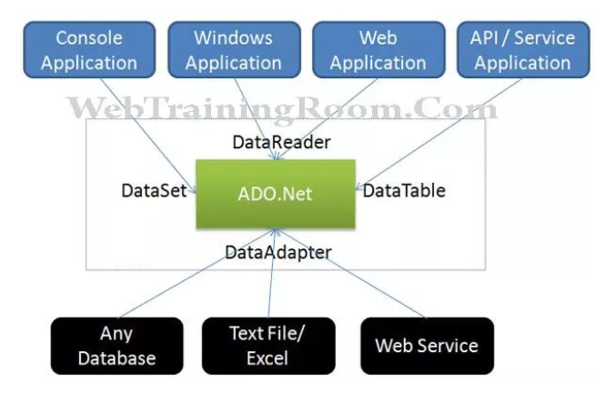

Ví dụ sử dụng ADO.NET kết nối và đọc dữ liệu:

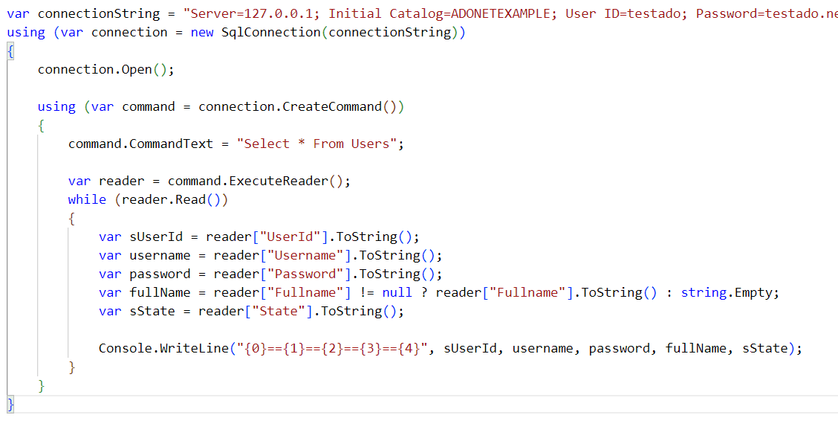

Việc sử dụng cách này để làm việc sẽ mất nhiều thời gian trong viết code. Chúng ta sẽ gặp khó khăn trong việc phát triển nếu như cần sửa một số trường nào đó trong 1 bảng.

* + 1. ORM – Object Relational Mapping

Đây là một kỹ thuật ánh xạ cơ sở dữ liệu sang các đối tượng trong các ngôn ngữ lập trình: java, c#, php …

Ví dụ:

* Ánh xạ table Person, các column, kiểu dữ liệu trong database sang class Person trong c#

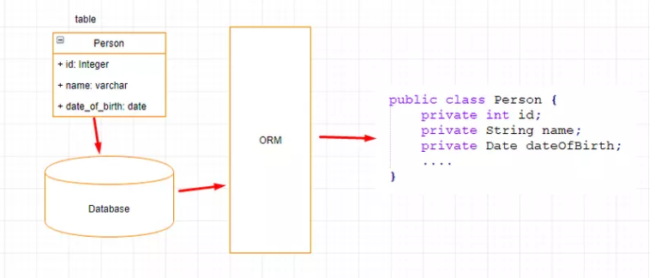

* Một số ORM phổ biến
  + C# Entity Framework core, Dapper …
  + Java: Hibernate
  + Php: Propel ỏ Doctrine
  + Python: the Django ỏ SQLAIchemy
    1. So sánh ADO.NET và ORM

|  |  |  |
| --- | --- | --- |
| Đặc điểm | ADO.NET | ORM |
| Công nghệ | Công nghệ đầu tiên của microsoft, hiện nay it dùng | Công nghệ mới, nhiều dự án hiện nay đang sử dụng |
| Dễ sử dụng | Khó sử dụng và phải có kiến thức về query database để viết query trong code C# | Cú pháo dễ sử dụng, ánh xạ được các object từ code c# stheo OOP nên code clear, dễ hiểu |
| Tốc độ | Tốc độ nhanh do thực thi câu query trực tiếp | Tốc độ không nhanh bằng ADO.NET do phải qua trung gian là Entity |

* 1. Entity framework core hỗ trợ các hệ quản trị cơ sở dữ liệu nào

Entity framework core hỗ trợ cho phép làm việc với nhiều loại database. Để làm việc với từng loại ta phải install các **database provider** qua **NuGet packages**

* SQL Server (Microsoft.EntityFrameworkCore.SqlServer)
* MySQL (MySql.Data.EntityFrameworkCore)
* PostgreSQL
* Oracle
* SQLite
* SQL Server Compact
* DB2
* Firebird
* Jet
* Azure CosmosDB
  1. Các hướng tiếp cận trong EntityFramework Core

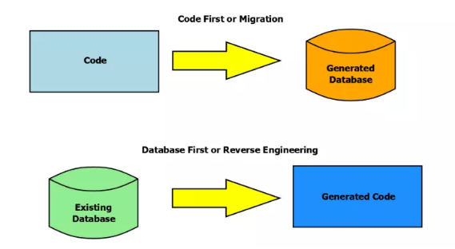

1. Sử dụng Entity Framework Core
   1. Khái niệm DBContext class

* Là một class của Entity Framework Core giúp query và quản lý các model (Entity) được ánh xạ từ DB
  + Quản lý các connection tới Database
  + Quản lý model (entity) và mối quan hệ giữa chúng
  + Query lấy dữ liệu từ database
  + Save dữ liệu xuống database
* Đọc thêm về Dbcontext: <https://docs.microsoft.com/en-us/ef/core/dbcontext-configuration/>
  1. DBSet là gì?

DBSet là một class đại diện cho một entity (model) trong database. Ta có thể thao tác với DataSet:

* Query dữ liệu
* Thêm xóa sửa dữ liệu

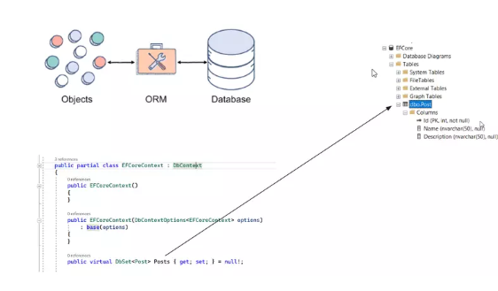

Ví dụ lấy dữ liệu

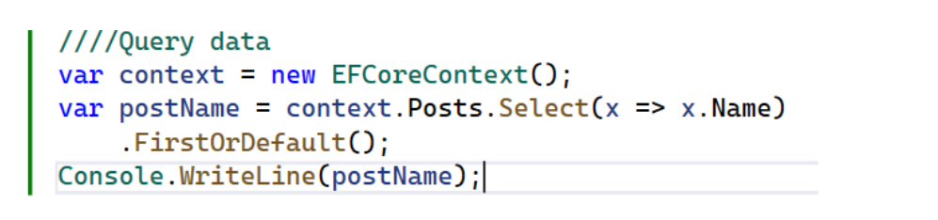

* 1. Link Project vận dụng Entity Framework